改选配件及附加服务报价
项目名称 | 规格型号 | 数量 | 单位 | 价格（元） | 备注
4年质保 | —— |  |  | 0
5年质保 | —— |  |  | 0
6年质保 | —— |  |  | 0
冷媒 | R22 | 1 | 公斤 | 50
冷媒 | R32/R410 | 1 | 公斤 | 100
铜管 | 1匹 | 1 | 米 | 100
铜管 | 1.5匹 | 1 | 米 | 110
铜管 | 2匹 | 1 | 米 | 120
铜管 | 3匹 | 1 | 米 | 120
铜管 | 5匹 | 1 | 米 | 150
支架（普通） | 1匹 | 1 | 副 | 40
支架（普通） | 1.5匹 | 1 | 副 | 40
支架（普通） | 2匹 | 1 | 副 | 80
支架（普通） | 3匹 | 1 | 副 | 80
支架（普通） | 5匹 | 1 | 副 | 200
支架（不锈钢） | 1匹 | 1 | 副 | 80
支架（不锈钢） | 1.5匹 | 1 | 副 | 80
支架（不锈钢） | 2匹 | 1 | 副 | 150
支架（不锈钢） | 3匹 | 1 | 副 | 150
支架（不锈钢） | 5匹 | 1 | 副 | 300
特殊支架 | 1匹 | 1 | 副 | 200
特殊支架 | 1.5匹 | 1 | 副 | 200
特殊支架 | 2匹 | 1 | 副 | 300
特殊支架 | 3匹 | 1 | 副 | 300
特殊支架 | 5匹 | 1 | 副 | 600
空气开关 | 1匹 | 1 | 个 | 0
空气开关 | 1.5匹 | 1 | 个 | 0
空气开关 | 2匹 | 1 | 个 | 90
空气开关 | 3匹 | 1 | 个 | 90
空气开关 | 5匹 | 1 | 个 | 160
冷凝水管 |  | 1 | 米 | 3
电源线（220V/380V） | 1匹 | 1 | 米 | 20
电源线（220V/380V） | 1.5匹 | 1 | 米 | 20
电源线（220V/380V） | 2匹 | 1 | 米 | 20
电源线（220V/380V） | 3匹 | 1 | 米 | 20
电源线（220V/380V） | 5匹 | 1 | 米 | 30
移机 | 1匹 | 1 | 套 | 300
移机 | 1.5匹 | 1 | 套 | 300
移机 | 2匹 | 1 | 套 | 400
移机 | 3匹 | 1 | 套 | 400
移机 | 5匹 | 1 | 套 | 600
拆机 | 1匹 | 1 | 套 | 150
拆机 | 1.5匹 | 1 | 套 | 150
拆机 | 2匹 | 1 | 套 | 200
拆机 | 3匹 | 1 | 套 | 200
拆机 | 5匹 | 1 | 套 | 300
开墙洞（砖墙） |  | 1 | 个 | 60
开墙洞（混凝土墙） |  | 1 | 个 | 150
PVC水管及保温φ20 |  | 1 | 米 | 14
PVC水管及保温φ25 |  | 1 | 米 | 16
PVC水管及保温φ32 |  | 1 | 米 | 25
减震垫 | 1匹 | 1 | 副 | 20
减震垫 | 1.5匹 | 1 | 副 | 20
减震垫 | 2匹 | 1 | 副 | 20
减震垫 | 3匹 | 1 | 副 | 20
减震垫 | 5匹 | 1 | 副 | 40
插座 | 1匹 | 1 | 个 | 20
插座 | 1.5匹 | 1 | 个 | 20
插座 | 2匹 | 1 | 个
插座 | 3匹 | 1 | 个
插座 | 5匹 | 1 | 个 | 30

备注：1.投标人对所投品牌产品改选配件、附加服务以及增加质保期限进行报价，包含但不限于上述内容，有关内容可自行添加，并可根据不同型号分别填报价格。
投标产品详细技术参数、性能配置表
产品类型 | 投标报价 | 产品名称  规格型号 | 匹数 | 能效等级 | 详细配置  技术性能 | 产地 | 质保期 | 包含配件及附加服务内容
壁挂式空调1P | 2196 | KFR-26GW/20MCA81U1 | 1P | 1级 | APF:5.28  制冷量（W）：2600(200-4200)  制冷功率（W）：600(80-1450)  制热量（W）：4400(200-5600)  制热功率（W）：1130(80-1700)  辅助电加热（W）：1100  循环风量（m³/h )：650  内外机噪音（db):40-36/51 | 青岛海尔 | 6年 | 三米联机管
壁挂式空调1P | 2088 | KFR-26GW/20MCA82 | 1P | 2级 | APF:4.8  制冷量（W）：2600(300-4050)  制冷功率（W）：570(120-1300)  制热量（W）：4300(300-5000)  制热功率（W）：1100(120-1500)  辅助电加热（W）：1100  循环风量（m³/h )：650  内外机噪音（db):40-36/51 | 青岛海尔 | 6年 | 三米联机管
壁挂式空调1.5P | 2951 | KFR-35GW/B0MCA81 | 1.5P | 1级 | APF:5.28  制冷量（W）：3510(200-5100)  制冷功率（W）：810(80-1700)  制热量（W）：5000(200-6700)  制热功率（W）：1245(80-2000)  辅助电加热（W）：1100  循环风量（m³/h )：700  内外机噪音（db)：41-37/51 | 青岛海尔 | 6年 | 三米联机管
壁挂式空调1.5P | 2735 | KFR-35GW/20MCA82 | 1.5P | 2级 | APF:4.75  制冷量（W）：3500(300-4350)  制冷功率（W）：855(120-1400)  制热量（W）：4800(300-6000)  制热功率（W）：1215(120-1750)  辅助电加热（W）：1100  循环风量（m³/h )：700  内外机噪音（db)：41-37/51 | 青岛海尔 | 6年 | 三米联机管
壁挂式空调2P | 5039 | KFR-50GW/19HDA81U1 | 2P | 1级 | APF:4.75  制冷量（W）：5010(900-7200)  制冷功率（W）：1240(300-2300)  制热量（W）：7220(1000-8600)  制热功率（W）：1960(300-2650)  辅助电加热（W）：1200  循环风量（m³/h )：1000  内外机噪音（db)：43-41-22/53 | 青岛海尔 | 6年 | 三米联机管
壁挂式空调2P | 4248 | KFR-50GW/19HDA82U1 | 2P | 2级 | APF：4.25  制冷量（W）：5010(900-6400)  制冷功率（W）：1280(300-2200)  制热量（W）：6400(1000-8100)  制热功率（W）：1850(300-2850)  辅助电加热（W）：1100  循环风量（m³/h )：900  内外机噪音（db)：43-41/53 | 青岛海尔 | 6年 | 三米联机管
壁挂式空调3P | 6047 | KFR-72GW/19HDA81U1 | 3P | 1级 | APF：4.45  制冷量（W）：7270(1600-9100)  制冷功率（W）：2000(200-3650)  制热量（W）：9750(1500-11300)  制热功率（W）：2950(380-3861)  辅助电加热（W）：1400  循环风量（m³/h )：1360  内外机噪音（db)：47-44-22/56 | 青岛海尔 | 6年 | 四米联机管
壁挂式空调3P | 5543 | KFR-72GW/19HDA82U1 | 3P | 2级 | APF：3.91  制冷量（W）：7200(1600-9000）  制冷功率（W）：2200(300-3650）  制热量（W）：9100(1500-11000）  制热功率（W）：3150(380-4100)  辅助电加热（W）：1200  循环风量（m³/h )：1200  内外机噪音（db)：48-44/55 | 青岛海尔 | 6年 | 四米联机管
柜式空调2P | 6059 | KFR-50LW/25KDA81U1 | 2P | 1级 | APF：4.75  制冷量（W）：5200(890-7100)  制冷功率（W）：1265(190-2350)  制热量（W）：7250(700-8560）  制热功率（W）：1950(190-2580)  辅助电加热（W）：2100  循环风量（m³/h )：1210  内外机噪音（db)：22-38-42/54 | 青岛海尔 | 6年 | 三米联机管
柜式空调2P | 5178 | KFR-50LW/01XDA82U1 | 2P | 2级 | APF：4.49  制冷量（W）：5300（800-6620）  制冷功率（W）：1300(200-2150）  制热量（W）：7200(800-8300)  制热功率（W）：1950（200-2500)  辅助电加热（W）：2100  循环风量（m³/h )：1000  内外机噪音（db)：38-31/54 | 青岛海尔 | 6年 | 三米联机管
柜式空调3P | 7121 | KFR-72LW/25KDA81U1 | 3P | 1级 | APF：4.45  制冷量（W）：7300(900-9150)  制冷功率（W）：1945(300-3550)  制热量（W）：9800(900-12200)  制热功率（W）：2865(260-4150)  辅助电加热（W）：2500  循环风量（m³/h )：1400  内外机噪音（db)：22-42-47/56 | 青岛海尔 | 6年 | 四米联机管
柜式空调3P | 5727 | KFR-72LW/01XDA82U1 | 3P | 2级 | APF：4.19  制冷量（W）：7250（1000-8800）  制冷功率（W）：2040(320-3150）  制热量（W）：9500(1100-11500)  制热功率（W）：2860（320-3665)  辅助电加热（W）：2500  循环风量（m³/h )：1200  内外机噪音（db)：42-34/56 | 青岛海尔 | 6年 | 四米联机管
柜式空调3P | 7402 | KFR-72LW33KDS81U1 | 3P | 1级 | APF：4.66  制冷量（W）：7300(800-9150)  制冷功率（W）：1900(320-3550)  制热量（W）：9800(1000-12560)  制热功率（W）：2840(260-4040)  辅助电加热（W）：2500  循环风量（m³/h )：1400  内外机噪音（db)：47-42-22/56 | 青岛海尔 | 6年 | 四米联机管
柜式空调5P | 9379 | KFRd-120LW/50BBC22 | 5P | 2级 | 制冷量12.1KW，制冷额定功率3.95KW，制热量14.1KW,制热额定功率4.0KW,电源3N~380V 50Hz，内机噪音值49/45/41dB，内机尺寸（长*宽*高）600*350*1880㎜，外机尺寸（长*宽*高）1030*415*1250㎜ | 青岛 | 6年 | 四米联机管
天花式空调2P | 6614 | KFR-50QW/21BAH22 | 2P | 2级 | 制冷量5.1KW，制冷额定功率1.49KW，制热量6.05KW,制热额定功率1.53KW,电源220V 50Hz，内机噪音值42/37/35dB，内机尺寸（长*宽*高）575*575*260㎜，外机尺寸（长*宽*高）818*288*688㎜ | 青岛 | 6年
天花式空调3P | 7615 | KFRd-72QW/23DAH22 | 3P | 2级 | 制冷量7.2KW，制冷额定功率2.1KW，制热量8.5KW,制热额定功率2.7KW,电源220V 50Hz，内机噪音值42/39/35dB，内机尺寸（长*宽*高）840*840*202㎜，外机尺寸（长*宽*高）990*440*765㎜ | 青岛 | 6年
天花式空调5P | 9279 | KFRd-120QW/22DAH22 | 5P | 2级 | 制冷量12.1KW，制冷额定功率3.95KW，制热量13.5KW,制热额定功率4.0KW,电源3N~380V 50Hz，内机噪音值46/42/37dB，内机尺寸（长*宽*高）840*840*244㎜，外机尺寸（长*宽*高）1030*415*1250㎜ | 青岛 | 6年

备注:提供对应产品的图片、能源效率标识复印件、节能产品认证证书等。

项目负责人及代理商一览表
项目负责人
投标人全称（加盖公章）：常州市澳墨商贸有限公司
项目总负责人 | 职务 | 办公地址 | 负责区域 | 办公电话 | 传真 | 手机 | 电子邮箱
汤伟伟 | 工程经理 | 常州市金坛区金湖路318-10 | 江苏省级及常州市 | 0519-82829068 | 0519-82829068 | 15850019773 | 1085944352@qq.com
项目经办人 | 职务 | 办公地址 | 负责区域 | 办公电话 | 传真 | 手机 | 电子邮箱
冷雨蒙 | 项目经理 | 常州市金坛区金湖路318-10 | 江苏省级及常州市 | 0519-82829068 | 0519-82829068 | 13915818331 | 1085944352@qq.com

代理商（共48家）
1、协议供货代理商全称（加盖公章）：江苏经纬交电有限责任公司
项目总负责人 | 职务 | 办公地址 | 负责区域 | 办公电话 | 传真 | 手机 | 电子邮箱
陶际民 | 总经理 | 南京市鼓楼区萨家湾73号 | 江苏省级及南京市 | 025-83416566 | 025-83477189 | 13505183609 | jwjd@163.com
项目经办人 | 职务 | 办公地址 | 负责区域 | 办公电话 | 传真 | 手机 | 电子邮箱
杨涛 | 商务 | 南京市鼓楼区萨家湾73号 | 江苏省级及南京市 | 025-83416566 | 025-83477189 | 13913019599

2、协议供货代理商全称（加盖公章）：南京美途电器销售有限公司
项目总负责人 | 职务 | 办公地址 | 负责区域 | 办公电话 | 传真 | 手机 | 电子邮箱
徐海波 | 总经理 | 南京市江北新区时光里花园08栋-111 | 南京市 | 18994039871 |  | 18994039871 | 101228448@qq.com
项目经办人 | 职务 | 办公地址 | 负责区域 | 办公电话 | 传真 | 手机 | 电子邮箱
吴佳美 | 副总经理 | 南京市江北新区时光里花园08栋-111 | 南京市 | 13357788683 |  | 13357788683 | 272309087@qq.com

3、协议供货代理商全称（加盖公章）：南京煌田机电设备有限公司
项目总负责人 | 职务 | 办公地址 | 负责区域 | 办公电话 | 传真 | 手机 | 电子邮箱
黄世田 | 总经理 | 南京市玄武区龙蟠路155号紫金联合立方1栋302 | 南京市 | 025-52312121 | 025-52312121 | 15312005858 | 641502620@qq.com
项目经办人 | 职务 | 办公地址 | 负责区域 | 办公电话 | 传真 | 手机 | 电子邮箱
郑良平 | 销售经理 | 南京市玄武区龙蟠路155号紫金联合立方1栋302 | 南京市 | 025-52312121 | 025-52312121 | 13913836848 | 2307550743@qq.com

4、协议供货代理商全称（加盖公章）：南京飞凰机电设备有限公司
项目总负责人 | 职务 | 办公地址 | 负责区域 | 办公电话 | 传真 | 手机 | 电子邮箱
戴平 | 总经理 | 南京市江宁区清水亭西路9号-19 | 南京市 | 025-52450642 | 025-52450642 | 13605198752 | daipingyongxian@163.com
项目经办人 | 职务 | 办公地址 | 负责区域 | 办公电话 | 传真 | 手机 | 电子邮箱
刘传花 | 经理 | 南京市江宁区清水亭西路9号-19 | 南京市 | 025-52450642 | 025-52450642 | 18652028656 | 630173579@qq.com

5、协议供货代理商全称（加盖公章）：南京梅山工程技术新产业开发有限公司
项目总负责人 | 职务 | 办公地址 | 负责区域 | 办公电话 | 传真 | 手机 | 电子邮箱
张丽 | 总经理 | 南京市雨花台区梅山街道中兴路 | 南京市 | 025-86721981 | 025-86721981 | 13952018019 | 43703499@qq.com
项目经办人 | 职务 | 办公地址 | 负责区域 | 办公电话 | 传真 | 手机 | 电子邮箱
吴悦 | 项目经理 | 南京市雨花台区梅山街道中兴路 | 南京市 | 025-86721981 | 025-86721981 | 15295553286 | 964119315@qq.com

6、协议供货代理商全称（加盖公章）：南京盛泽物资有限公司
项目总负责人 | 职务 | 办公地址 | 负责区域 | 办公电话 | 传真 | 手机 | 电子邮箱
苏伟 | 总经理 | 南京市江宁区临麒路12号 | 南京市 | 025-85564876 | 025-85569810 | 13905174242 | 956082829@qq.com
项目经办人 | 职务 | 办公地址 | 负责区域 | 办公电话 | 传真 | 手机 | 电子邮箱
严源 | 业务经理 | 南京市江宁区临麒路12号 | 南京市 | 025-85564876 | 025-85569810 | 18061707082 | 759327763@qq.com

7、协议供货代理商全称（加盖公章）：南京智辰电器销售有限公司
项目总负责人 | 职务 | 办公地址 | 负责区域 | 办公电话 | 传真 | 手机 | 电子邮箱
童红幸 | 总经理 | 南京市江宁区上元大街257号 | 南京市 | 025-66922899 |  | 13913810128 | 415240991@qq.com
项目经办人 | 职务 | 办公地址 | 负责区域 | 办公电话 | 传真 | 手机 | 电子邮箱
严小琴 | 工程经理 | 南京市江宁区上元大街257号 | 南京市 | 025-66922899 |  | 13151542506 | 1043927259@qq.com

8、协议供货代理商全称（加盖公章）：江苏金舜源商贸有限公司
项目总负责人 | 职务 | 办公地址 | 负责区域 | 办公电话 | 传真 | 手机 | 电子邮箱
魏星 | 总经理 | 南京市玄武区北京东路22号和平大厦17楼 | 南京市 | 025-86971932 | 025-86971932 | 13372035013 | 594750558@qq.com
项目经办人 | 职务 | 办公地址 | 负责区域 | 办公电话 | 传真 | 手机 | 电子邮箱
陈昊 | 项目主管 | 南京市玄武区北京东路22号和平大厦17楼 | 南京市 | 025-86971932 | 025-86971932 | 18851703736 | 522634103@qq.com
9、协议供货代理商全称（加盖公章）：南京琰禧商贸有限公司
项目总负责人 | 职务 | 办公地址 | 负责区域 | 办公电话 | 传真 | 手机 | 电子邮箱
赵福刚 | 总经理 | 南京市六合区朝天街118号 | 南京市 | 025-57127998 |  | 13912902918 | 854025688@qq.com
项目经办人 | 职务 | 办公地址 | 负责区域 | 办公电话 | 传真 | 手机 | 电子邮箱
赵福刚 | 总经理 | 南京市六合区朝天街118号 | 南京市 | 025-57127998 |  | 13912902918 | 854025688@qq.com
10、协议供货代理商全称（加盖公章）：南京海永康住宅设施有限公司
项目总负责人 | 职务 | 办公地址 | 负责区域 | 办公电话 | 传真 | 手机 | 电子邮箱
王焕才 | 总经理 | 南京市玄武区龙蟠路173号703室 | 南京市 | 025-85403097 |  | 13057538669 | 13057538669@163.com
项目经办人 | 职务 | 办公地址 | 负责区域 | 办公电话 | 传真 | 手机 | 电子邮箱
葛刘红 | 工程经理 | 南京市玄武区龙蟠路173号703室 | 南京市 | 025-85403097 |  | 13814085999 | jsnjhaier@163.com

11、协议供货代理商全称（加盖公章）：江苏惠翌科技有限公司
项目总负责人 | 职务 | 办公地址 | 负责区域 | 办公电话 | 传真 | 手机 | 电子邮箱
程丽芳 | 总经理 | 中国（江苏）自由贸易试验区南京片区研创园江淼路88号腾飞大厦10-144 | 南京市 | 16568698889 |  | 16568698889 | 569338959@@qq.com
项目经办人 | 职务 | 办公地址 | 负责区域 | 办公电话 | 传真 | 手机 | 电子邮箱
刘伟 | 经理 | 中国（江苏）自由贸易试验区南京片区研创园江淼路88号腾飞大厦10-144 | 南京市 | 13957767482 |  | 13957767482 | 944429000@qq.com

12、协议供货代理商全称（加盖公章）：南京鹏博士电子发展有限公司
项目总负责人 | 职务 | 办公地址 | 负责区域 | 办公电话 | 传真 | 手机 | 电子邮箱
顾娟娟 | 销售总监 | 南京玄武区湖景路9号苏宁青创园A幢 | 南京市 | 025-84533183 |  | 13605182737 | 1591894264@qq.com
项目经办人 | 职务 | 办公地址 | 负责区域 | 办公电话 | 传真 | 手机 | 电子邮箱
王芳 | 销售主管 | 南京玄武区湖景路9号苏宁青创园A幢 | 南京市 | 025-84533183 |  | 15665400391 | Wangfang830922@163.com

13、协议供货代理商全称（加盖公章）：无锡陆柒捌家电销售有限公司
项目总负责人 | 职务 | 办公地址 | 负责区域 | 办公电话 | 传真 | 手机 | 电子邮箱
王押慧 | 总经理 | 宜兴市宜城街道墙地砖二期 | 无锡市 | 15151916361 |  | 15151916361 | 1591894264@qq.com
项目经办人 | 职务 | 办公地址 | 负责区域 | 办公电话 | 传真 | 手机 | 电子邮箱
尹红震 | 工程经理 | 宜兴市宜城街道墙地砖二期 | 无锡市 | 13921001260 |  | 13921001260 | 852147271@qq.com

14、协议供货代理商全称（加盖公章）：沛县宇诺商贸有限公司
项目总负责人 | 职务 | 办公地址 | 负责区域 | 办公电话 | 传真 | 手机 | 电子邮箱
谢丽朋 | 总经理 | 沛县海尔专卖店 | 徐州市 | 0516-89884999 | 0516-89884999 | 18952291288 | xlp13913491078@126.com
项目经办人 | 职务 | 办公地址 | 负责区域 | 办公电话 | 传真 | 手机 | 电子邮箱
孙费 | 业务 | 沛县海尔专卖店 | 徐州市 | 0516-89884999 | 0516-89884999 | 13913491078 | xlp13913491078@126.com

15、协议供货代理商全称（加盖公章）：徐州市高华物资有限公司
项目总负责人 | 职务 | 办公地址 | 负责区域 | 办公电话 | 传真 | 手机 | 电子邮箱
谢刚 | 总经理 | 徐州市泉山区北京路全季酒店四楼 | 徐州市 | 13305217248 |  | 18205211555 | 1454396820@qq.com
项目经办人 | 职务 | 办公地址 | 负责区域 | 办公电话 | 传真 | 手机 | 电子邮箱
祁建峰 | 经理 | 徐州市泉山区北京路全季酒店四楼 | 徐州市 | 13305217248 |  | 18652250566 | 2210710107@qq.com

16、协议供货代理商全称（加盖公章）：常州智能家电子商务有限公司
项目总负责人 | 职务 | 办公地址 | 负责区域 | 办公电话 | 传真 | 手机 | 电子邮箱
朱园园 | 工程经理 | 常州市金坛区鑫凯建材装饰广场 | 常州市 | 15051126979 |  | 15051126979 | 37521762@qq.com
项目经办人 | 职务 | 办公地址 | 负责区域 | 办公电话 | 传真 | 手机 | 电子邮箱
张悠悠 | 项目经理 | 常州市金坛区鑫凯建材装饰广场 | 常州市 | 13921025808 |  | 13921025808 | 37521762@qq.com

17、协议供货代理商全称（加盖公章）：昆山商之都电器设备有限公司
项目总负责人 | 职务 | 办公地址 | 负责区域 | 办公电话 | 传真 | 手机 | 电子邮箱
张科 | 法人 | 苏州昆山市千灯镇石浦宏川路461号 | 苏州市 | 0512-57707466 | 0512-57707466 | 18912638666 | 414750240@qq.com
项目经办人 | 职务 | 办公地址 | 负责区域 | 办公电话 | 传真 | 手机 | 电子邮箱
张伟峰 | 业务经理 | 苏州昆山市千灯镇石浦宏川路461号 | 苏州市 | 0512-57707466 | 0512-57707466 | 13358051582 | 1013735805@qq.com

18、协议供货代理商全称（加盖公章）：吴江市今泽电器有限公司
项目总负责人 | 职务 | 办公地址 | 负责区域 | 办公电话 | 传真 | 手机 | 电子邮箱
陆荷娜 | 法人 | 苏州市吴江区松陵镇大发电器市场6-B1 | 苏州市 | 0512-63483664 | 0512-63483664 | 13962566078 | Wjjinrill@sina.com
项目经办人 | 职务 | 办公地址 | 负责区域 | 办公电话 | 传真 | 手机 | 电子邮箱
张冬奇 | 业务经理 | 苏州市吴江区松陵镇大发电器市场6-B1 | 苏州市 | 0512-63483664 | 0512-63483664 | 18862337836 | 775141047@qq.com

19、协议供货代理商全称（加盖公章）：苏州工业园区雷奥机电有限公司
项目总负责人 | 职务 | 办公地址 | 负责区域 | 办公电话 | 传真 | 手机 | 电子邮箱
顾建林 | 法人 | 苏州昆山市巴城镇硕士路358号 | 苏州市 | 0512-65078926 | 0512-62717526 | 13801544390 | suzhouhaier@tom.com
项目经办人 | 职务 | 办公地址 | 负责区域 | 办公电话 | 传真 | 手机 | 电子邮箱
钱征宇 | 业务经理 | 苏州昆山市巴城镇硕士路358号 | 苏州市 | 0512-65078926 | 0512-62717526 | 13372177868 | 645112448@qq.com

20、协议供货代理商全称（加盖公章）：常熟市交电家电电器工程有限责任公司
项目总负责人 | 职务 | 办公地址 | 负责区域 | 办公电话 | 传真 | 手机 | 电子邮箱
邵志锋 | 部长 | 常熟市海虞镇金家浜路2号 | 苏州市 | 0512-52867013 | 0512-52867013 | 18962388077 | 709255068@qq.com
项目经办人 | 职务 | 办公地址 | 负责区域 | 办公电话 | 传真 | 手机 | 电子邮箱
邵志锋 | 部长 | 常熟市海虞镇金家浜路2号 | 苏州市 | 0512-52867013 | 0512-52867013 | 18962388077 | 709255068@qq.com

21、协议供货代理商全称（加盖公章）：如东黄海电器有限公司
项目总负责人 | 职务 | 办公地址 | 负责区域 | 办公电话 | 传真 | 手机 | 电子邮箱
王海波 | 法人 | 南通市如东县掘港镇友谊东路7-1号 | 南通市 | 0513-84111519 | 0513-84111519 | 15312619798 | RDQL08@sina.cn
项目经办人 | 职务 | 办公地址 | 负责区域 | 办公电话 | 传真 | 手机 | 电子邮箱
朱成森 | 业务经理 | 南通市如东县掘港镇友谊东路7-1号 | 南通市 | 0513-84111519 | 0513-84111519 | 13222139679 | RDQL08@sina.cn

22、协议供货代理商全称（加盖公章）：海安新拓商贸有限公司
项目总负责人 | 职务 | 办公地址 | 负责区域 | 办公电话 | 传真 | 手机 | 电子邮箱
吴亚军 | 法人 | 海安市海安镇江海西路10-16号1幢16-1 | 南通市 | 0513-88925066 | 0513-88925066 | 13348088111 | 524836852@qq.com
项目经办人 | 职务 | 办公地址 | 负责区域 | 办公电话 | 传真 | 手机 | 电子邮箱
于强 | 业务经理 | 海安市海安镇江海西路10-16号1幢16-1 | 南通市 | 0513-88925066 | 0513-88925066 | 18112270829 | 2210424244@qq.cn

23、协议供货代理商全称（加盖公章）：海门市日日顺电器有限公司
项目总负责人 | 职务 | 办公地址 | 负责区域 | 办公电话 | 传真 | 手机 | 电子邮箱
葛键华 | 法人 | 南通市海门区人民西188号 | 南通市 | 0513-82221999 | 0513-82221999 | 13222172999 | gyy0206@163.com
项目经办人 | 职务 | 办公地址 | 负责区域 | 办公电话 | 传真 | 手机 | 电子邮箱
葛沈鑫 | 业务经理 | 南通市海门区人民西188号 | 南通市 | 0513-82221999 | 0513-82221999 | 13390998779 | hmhaier@189.cn

24、协议供货代理商全称（加盖公章）：南通强宇经贸发展有限公司
项目总负责人 | 职务 | 办公地址 | 负责区域 | 办公电话 | 传真 | 手机 | 电子邮箱
李智强 | 总经理 | 南通市崇川区人民中路228号苏建花园海尔专卖店 | 南通市 | 0513-89078588 | 0513-89078588 | 13585229666 | 13585229666@qq.com
项目经办人 | 职务 | 办公地址 | 负责区域 | 办公电话 | 传真 | 手机 | 电子邮箱
成烨辉 | 经理 | 南通市崇川区人民中路228号苏建花园海尔专卖店 | 南通市 | 0513-89078588 | 0513-89078588 | 13813768772 | 13585229666@qq.com

25、协议供货代理商全称（加盖公章）：南通和泽贸易有限公司
项目总负责人 | 职务 | 办公地址 | 负责区域 | 办公电话 | 传真 | 手机 | 电子邮箱
蒋进宏 | 总经理 | 南通市如皋市如城街道怡年西路588号 | 南通市 | 0513-87526981 | 0513-87526981 | 13962926187 | 2392844814@qq.com
项目经办人 | 职务 | 办公地址 | 负责区域 | 办公电话 | 传真 | 手机 | 电子邮箱
蒋进宏 | 总经理 | 南通市如皋市如城街道怡年西路588号 | 南通市 | 0513-87526981 | 0513-87526981 | 13962926187 | 2392844814@qq.com

26、协议供货代理商全称（加盖公章）：连云港市金秋电器有限公司
项目总负责人 | 职务 | 办公地址 | 负责区域 | 办公电话 | 传真 | 手机 | 电子邮箱
魏明 | 总经理 | 海州区人民东路208号 | 连云港市 | 0518-85471328 |  | 13805133328 | HR160037@163.com
项目经办人 | 职务 | 办公地址 | 负责区域 | 办公电话 | 传真 | 手机 | 电子邮箱
魏凯 | 运营 | 海州区人民东路208号 | 连云港市 | 0518-85471328 |  | 15150939772 | 3787844@qq.com

27、协议供货代理商全称（加盖公章）：江苏哥得拉克实业有限公司
项目总负责人 | 职务 | 办公地址 | 负责区域 | 办公电话 | 传真 | 手机 | 电子邮箱
何利平 | 法人 | 灌南县五桥建材市场J区仓库 | 连云港市 | 13675254777 |  | 13675254777 | 761191880@qq.com
项目经办人 | 职务 | 办公地址 | 负责区域 | 办公电话 | 传真 | 手机 | 电子邮箱
孟志军 | 经理 | 灌南县五桥建材市场J区仓库 | 连云港市 | 13675254777 |  | 13675254777 | 728848382@qq.com

28、协议供货代理商全称（加盖公章）：淮安中晟机电设备工程有限公司
项目总负责人 | 职务 | 办公地址 | 负责区域 | 办公电话 | 传真 | 手机 | 电子邮箱
张涌 | 总经理 | 淮安市中业慧谷A1楼11层 | 淮安市 |  |  | 13905237718 | 290000572@qq.com
项目经办人 | 职务 | 办公地址 | 负责区域 | 办公电话 | 传真 | 手机 | 电子邮箱
刘建兵 | 业务经理 | 灌南县五桥建材市场J区仓库 | 淮安市 |  |  | 13852307036 | 47470938@qq.com

29、协议供货代理商全称（加盖公章）：江苏盛越机电设备安装有限公司
项目总负责人 | 职务 | 办公地址 | 负责区域 | 办公电话 | 传真 | 手机 | 电子邮箱
胡宝 | 经理 | 盱眙县海通建材城 | 淮安市 | 0517-88551228 | 0517-88551228 | 18936760313 | 1004198704@qq.com
项目经办人 | 职务 | 办公地址 | 负责区域 | 办公电话 | 传真 | 手机 | 电子邮箱
侍越 | 项目经理 | 盱眙县海通建材城 | 淮安市 | 0517-88551228 | 0517-88551228 | 13401845522 | 1328631664@qq.com

30、协议供货代理商全称（加盖公章）：盐城市大丰正大贸易有限公司
项目总负责人 | 职务 | 办公地址 | 负责区域 | 办公电话 | 传真 | 手机 | 电子邮箱
印常华 | 董事长 | 大丰建邺路海尔专卖店 | 盐城市 | 0515-83659999 | 0515-83659999 | 13705112999 | 13705112999@126.com
项目经办人 | 职务 | 办公地址 | 负责区域 | 办公电话 | 传真 | 手机 | 电子邮箱
张琳琳 | 业务经理 | 大丰建邺路海尔专卖店 | 盐城市 | 0515-83659999 | 0515-83659999 | 18662056366 | 18662056366@126.com

31、协议供货代理商全称（加盖公章）：盐城汇通达贸易有限公司
项目总负责人 | 职务 | 办公地址 | 负责区域 | 办公电话 | 传真 | 手机 | 电子邮箱
丁军 | 副总 | 盐都区物联大厦306室 | 盐城市 | 0515-88305888 | 0515-88580706 | 13905109373 | 381184858@qq.com
项目经办人 | 职务 | 办公地址 | 负责区域 | 办公电话 | 传真 | 手机 | 电子邮箱
张逵 | 项目经理 | 盐都区物联大厦306室 | 盐城市 | 0515-88305888 | 0515-88580706 | 13921873801

32、协议供货代理商全称（加盖公章）：仪征市恒通家电有限公开司
项目总负责人 | 职务 | 办公地址 | 负责区域 | 办公电话 | 传真 | 手机 | 电子邮箱
蒋国平 | 业务经理 | 扬州仪征市工农路22号 | 扬州市 | 0514-83830888 | 0514-83830999 | 18012333888 | j18012333888@qq.com
项目经办人 | 职务 | 办公地址 | 负责区域 | 办公电话 | 传真 | 手机 | 电子邮箱
蒋国平 | 业务经理 | 扬州仪征市工农路22号 | 扬州市 | 0514-83830888 | 0514-83830999 | 18012333888 | j18012333888@qq.com

33、协议供货代理商全称（加盖公章）：扬州诚兴诺机电设备有限公司
项目总负责人 | 职务 | 办公地址 | 负责区域 | 办公电话 | 传真 | 手机 | 电子邮箱
翁朝奎 | 总经理 | 扬州市邗江区绿地商务广场B座419 | 扬州市 | 13912128355 |  | 13912128355 | 1197345049@qq.com
项目经办人 | 职务 | 办公地址 | 负责区域 | 办公电话 | 传真 | 手机 | 电子邮箱
翁朝奎 | 总经理 | 扬州市邗江区绿地商务广场B座419 | 扬州市 | 13912128355 |  | 13912128355 | 1197345049@qq.com

34、协议供货代理商全称（加盖公章）：江苏阳煜机电设备有限公司
项目总负责人 | 职务 | 办公地址 | 负责区域 | 办公电话 | 传真 | 手机 | 电子邮箱
朱寿亮 | 总经理 | 扬州市宝应县安县东路 | 扬州市 | 0514-88111118 |  | 13852764571 | 1078092763@qq.com
项目经办人 | 职务 | 办公地址 | 负责区域 | 办公电话 | 传真 | 手机 | 电子邮箱
邵传芳 | 经理 | 扬州市宝应县安县东路 | 扬州市 | 0514-88111118 |  | 18994888777 | 1078092763@qq.com

35、协议供货代理商全称（加盖公章）：扬州臻泰电器设备有限公司
项目总负责人 | 职务 | 办公地址 | 负责区域 | 办公电话 | 传真 | 手机 | 电子邮箱
强国防 | 总经理 | 高邮市同心路6号浩明光电科技有限公司 | 扬州市高邮市 | 13901448977 |  | 13901448977 | 542325433@qq.com
项目经办人 | 职务 | 办公地址 | 负责区域 | 办公电话 | 传真 | 手机 | 电子邮箱
安蒙 | 经理 | 高邮市同心路6号浩明光电科技有限公司 | 扬州市高邮市 | 15949055395 |  | 15949055395 | 1063262352@qq.com

36、协议供货代理商全称（加盖公章）：扬州优胜智能电器有限公司
项目总负责人 | 职务 | 办公地址 | 负责区域 | 办公电话 | 传真 | 手机 | 电子邮箱
韩海敏 | 业务经理 | 扬州市江都区人民路17号 | 扬州市 | 0514-86852002 | 0514-86852002 | 17327986856 | hanhaiminmin@163.com
项目经办人 | 职务 | 办公地址 | 负责区域 | 办公电话 | 传真 | 手机 | 电子邮箱
李新海 | 业务经理 | 扬州市江都区人民路17号 | 扬州市 | 0514-86852002 | 0514-86852002 | 15961712155 | Llixinhai9421@163.com

37、协议供货代理商全称（加盖公章）：扬州延飞贸易有限公司
项目总负责人 | 职务 | 办公地址 | 负责区域 | 办公电话 | 传真 | 手机 | 电子邮箱
周延飞 | 总经理 | 扬州市江都区明珠路2号 | 扬州市 | 0514-86867005 | 0514-86867005 | 13852792005 | jdxjjd@126.com
项目经办人 | 职务 | 办公地址 | 负责区域 | 办公电话 | 传真 | 手机 | 电子邮箱
刘珠军 | 区域代表 | 扬州市江都区明珠路2号 | 扬州市 | 0514-86867005 | 0514-86867005 | 13813135899 | 80212088@qq.com

38、协议供货代理商全称（加盖公章）：江苏信马机电工程有限公司
项目总负责人 | 职务 | 办公地址 | 负责区域 | 办公电话 | 传真 | 手机 | 电子邮箱
李宜靖 | 总经理 | 镇江市润州区庄泉路1号南山华庭商务中心3幢101室 | 镇江市 | 0511-85210778 | 0511-88828033 | 13861392788 | dj9588@vip.163.com
项目经办人 | 职务 | 办公地址 | 负责区域 | 办公电话 | 传真 | 手机 | 电子邮箱
王良全 | 销售经理 | 镇江市润州区庄泉路1号南山华庭商务中心3幢101室 | 镇江市 | 0511-85210778 | 0511-88828033 | 18205042990 | 871611426@qq.com

39、协议供货代理商全称（加盖公章）：镇江市四海空调电器有限公司
项目总负责人 | 职务 | 办公地址 | 负责区域 | 办公电话 | 传真 | 手机 | 电子邮箱
姜鹏飞 | 副总经理 | 镇江市丹徒新区金谷东路35号 | 镇江市 | 0511-83986766 | 0511-83983002 | 15005288999 | 783739927@qq.com
项目经办人 | 职务 | 办公地址 | 负责区域 | 办公电话 | 传真 | 手机 | 电子邮箱
蒋东风 | 经理 | 镇江市丹徒新区金谷东路35号 | 镇江市 | 0511-83986766 | 0511-83983002 | 18952846660 | 783739927@qq.com

40、协议供货代理商全称（加盖公章）：句容北极冷气工程有限公司
项目总负责人 | 职务 | 办公地址 | 负责区域 | 办公电话 | 传真 | 手机 | 电子邮箱
曹开林 | 总经理 | 句容市河滨南路大自然花园114号 | 镇江市句容市 | 0511-87205908 | 0511-87205908 | 13905296979 | 605984278@qq.com
项目经办人 | 职务 | 办公地址 | 负责区域 | 办公电话 | 传真 | 手机 | 电子邮箱
曹开林 | 总经理 | 句容市河滨南路大自然花园114号 | 镇江市句容市 | 0511-87205908 | 0511-87205908 | 13905296979 | 605984278@qq.com

41、协议供货代理商全称（加盖公章）：镇江汇润世纪电器贸易有限公司
项目总负责人 | 职务 | 办公地址 | 负责区域 | 办公电话 | 传真 | 手机 | 电子邮箱
夏晓军 | 总经理 | 丹阳市水关西路1号 | 镇江市丹阳市 | 0511-86918188 | 0511-86918188 | 13952880599 | 13952880599@qq.com
项目经办人 | 职务 | 办公地址 | 负责区域 | 办公电话 | 传真 | 手机 | 电子邮箱
夏晓军 | 总经理 | 丹阳市水关西路1号 | 镇江市丹阳市 | 0511-86918188 | 0511-86918188 | 13952880599 | 13952880599@qq.com

42、协议供货代理商全称（加盖公章）：江苏方博办公科技有限公司
项目总负责人 | 职务 | 办公地址 | 负责区域 | 办公电话 | 传真 | 手机 | 电子邮箱
蒋和扣 | 总经理 | 泰州市恒景国际花园C21幢610室 | 泰州市 | 0523-86273618 | 0523-86669882 | 18652601966 | 410125326@qq.com
项目经办人 | 职务 | 办公地址 | 负责区域 | 办公电话 | 传真 | 手机 | 电子邮箱
张云 | 经理 | 泰州市恒景国际花园C21幢610室 | 泰州市 | 0523-86273618 | 0523-86669882 | 15252685157 | 602442139@qq.com

43、协议供货代理商全称（加盖公章）：靖江市鸿亿家电有限公司
项目总负责人 | 职务 | 办公地址 | 负责区域 | 办公电话 | 传真 | 手机 | 电子邮箱
吴爱进 | 总经理 | 靖江市中天城市景园卡萨帝专卖店 | 泰州市 | 0523-84839999 |  | 13805261279 | jingjianghongyi@126.com
项目经办人 | 职务 | 办公地址 | 负责区域 | 办公电话 | 传真 | 手机 | 电子邮箱
薄建平 | 项目经理 | 靖江市中天城市景园卡萨帝专卖店 | 泰州市 | 0523-84839999 |  | 15189939906 | jingjianghongyi@126.com

44、协议供货代理商全称（加盖公章）：江苏鸿达机电设备有限公司
项目总负责人 | 职务 | 办公地址 | 负责区域 | 办公电话 | 传真 | 手机 | 电子邮箱
许进 | 总经理 | 泰州市海陵区凤鸣雅苑C区15幢105室 | 泰州市 | 0523-86598988 |  | 18652646088 | 573998541@qq.com
项目经办人 | 职务 | 办公地址 | 负责区域 | 办公电话 | 传真 | 手机 | 电子邮箱
颜辉明 | 业务经理 | 泰州市海陵区凤鸣雅苑C区15幢105室 | 泰州市 | 0523-86598988 |  | 13775702768 | 744063347@qq.com

45、协议供货代理商全称（加盖公章）：泰州市齐力冷暖电器设备有限公司
项目总负责人 | 职务 | 办公地址 | 负责区域 | 办公电话 | 传真 | 手机 | 电子邮箱
汤治国 | 总经理 | 泰兴市金城路6号 | 泰州市兴化市 | 0523-83236555 |  | 13228786999 | 133771186@qq.com
项目经办人 | 职务 | 办公地址 | 负责区域 | 办公电话 | 传真 | 手机 | 电子邮箱
徐荣 | 项目经理 | 泰兴市金城路6号 | 泰州市兴化市 | 0523-83236555 |  | 15152683998 | 107982192@qq.com

46、协议供货代理商全称（加盖公章）：泰州市海陵区宝利华贸易有限公司
项目总负责人 | 职务 | 办公地址 | 负责区域 | 办公电话 | 传真 | 手机 | 电子邮箱
邓国圣 | 总经理 | 泰州市海陵区森园路288-28 | 泰州市 | 0523-86350566 | 0523-86350566 | 15896000799 | dgs2006@126.com
项目经办人 | 职务 | 办公地址 | 负责区域 | 办公电话 | 传真 | 手机 | 电子邮箱
殷国梁 | 业务经理 | 泰州市海陵区森园路288-28 | 泰州市 | 0523-86350566 | 0523-86350566 | 15896015928 | 378769050@qq.com

47、协议供货代理商全称（加盖公章）：宿迁亿达暖通设备销售有限公司
项目总负责人 | 职务 | 办公地址 | 负责区域 | 办公电话 | 传真 | 手机 | 电子邮箱
郭威 | 总经理 | 泗洪县环州万博城南主大门西侧（第二家） | 宿迁市 | 0527-89896599 | 0527-86283315 | 15051300989 | 563525018@qq.com
项目经办人 | 职务 | 办公地址 | 负责区域 | 办公电话 | 传真 | 手机 | 电子邮箱
王韬 | 业务经理 | 泗洪县环州万博城南主大门西侧（第二家） | 宿迁市 | 0527-89896599 | 0527-86283315 | 15261282651 | 549628484@qq.com

48、协议供货代理商全称（加盖公章）：宿迁天沃商贸有限公司
项目总负责人 | 职务 | 办公地址 | 负责区域 | 办公电话 | 传真 | 手机 | 电子邮箱
马金强 | 法人 | 宿迁经济技术开发区中豪国际花园11幢1号商铺 | 宿迁市 | 0527-81883339 |  | 15850916569 | 2976800434@qq.com
项目经办人 | 职务 | 办公地址 | 负责区域 | 办公电话 | 传真 | 手机 | 电子邮箱
刘壮 | 业务经理 | 宿迁经济技术开发区中豪国际花园11幢1号商铺 | 宿迁市 | 0527-81883339 |  | 13625240548 | 497326180@qq.com

注：1、表格和行数不够可自行添加。
2、投标文件中必须附投标人与协议供货代理商双方签署的委托代理协议。
服务标准承诺函

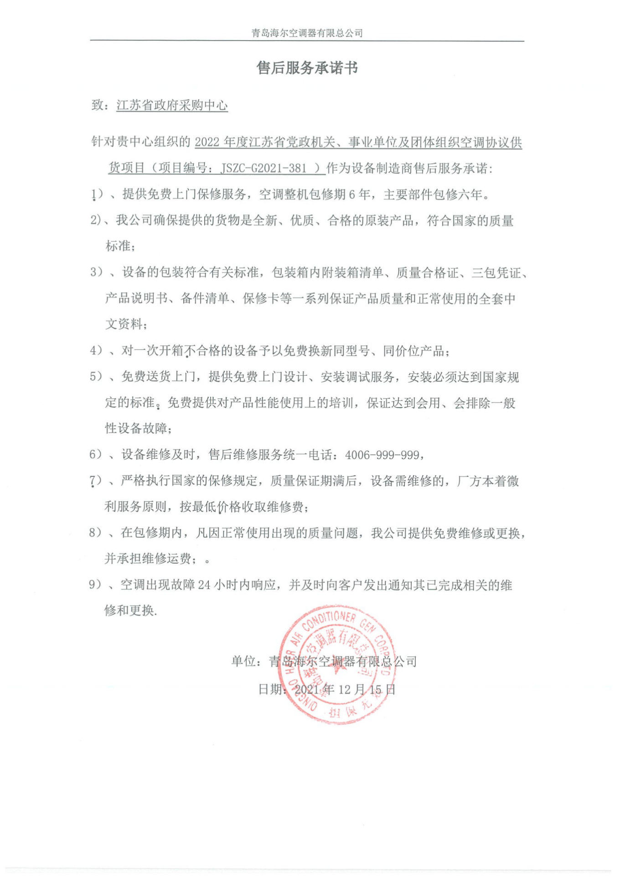
12345服务标准
·一证件：
服务人员上门服务时出示“星级服务资格证”
·二公开：
公开出示海尔“统一收费标准”
公开一票到底的服务记录单，服务完毕后请用户签署意见
·三到位：
服务后清理现场到位
服务后通电试机演示到位
服务后向用户讲解使用知识，提供一站式产品通检到位
·四不准：
不喝用户的水，不抽用户的烟，不吃用户的饭，不要用户的礼品
·五个一：
递上一张名片，穿上一副鞋套，配备一块的垫布，自带一块抹布， 提供一站式产品通检服务

创新的售后应急方案
在互联网越来越发达的今天，为避免电话中心占线等问题，导致用户需求无法及时满足，下载“海尔智家APP”，用户可在线快捷，便利地享受海尔为您提供的最优质的服务：包括安装，维修，清洗，保养，维修进度等各种需求。
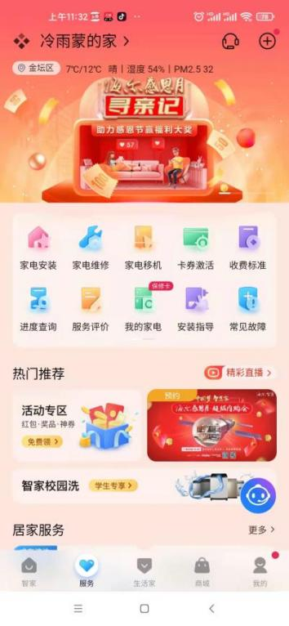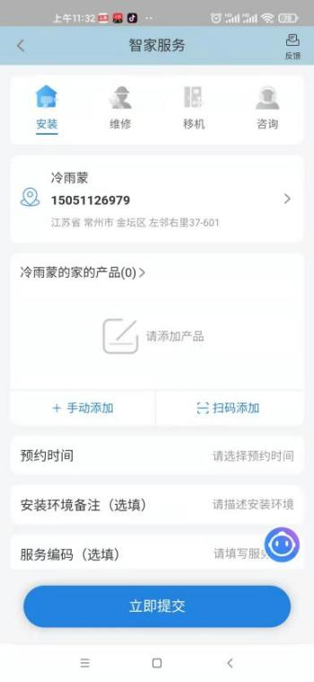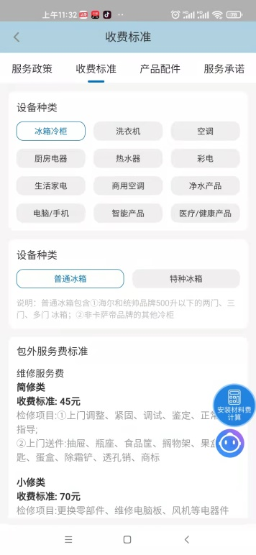
服务主页面
报修信息
收费标准

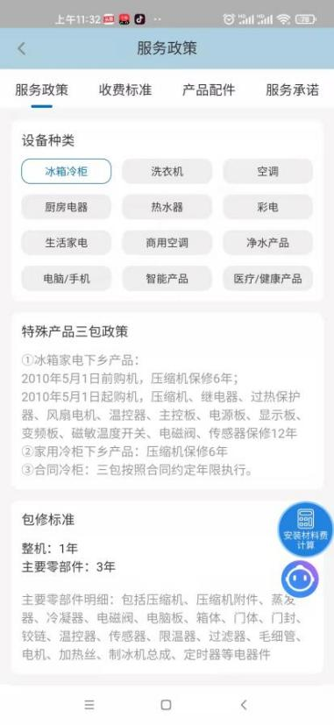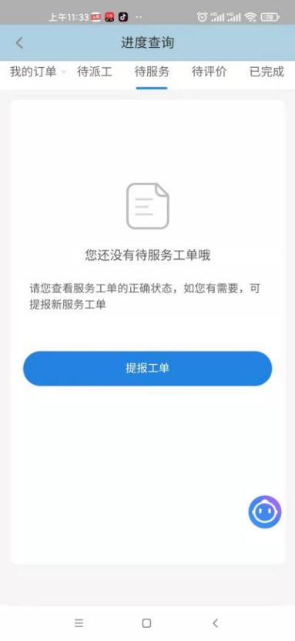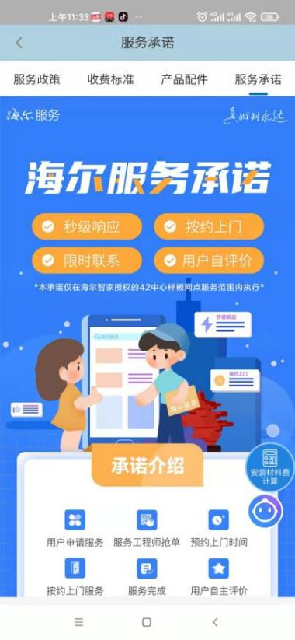
服务政策
进度查询
服务承诺

人员培训计划
技术服务：我公司始终把空调系统工程的用户培训工作作为空调系统不可分割的一个组成部分来做。对用户的培训我们有一套严格的《用户培训计划》作为保障措施。培训方式是现场培训和课堂讲座两种方式，用户也可随时与我们联系另外的收费培训。
现场培训是培训的最重要手段。我公司技术人员在安装调试结束后，对用户方负责维护管理人员进行操作、维护、故障报警识别及一般常见故障处理的培训以便用户及时处理一些小故障和掌握机器发生故障时用户自行应急处理所必备的知识。
在空调调试完毕交付使用时，进行一次实际使用操作与简单维护培训。在空调交付使用后一个月内，待维护人员对设备有较多的了解后，对维护人员进行一次深入的技术培训。

3.2.1培训目的和应达到的结果
（1）使用户使用人员能够正确使用该空调，知道如何操作各项常用功能，了解在使用中应注意的事项，防止误操作对空调造成不良影响。
（2）维护人员应当对整套空调系统的情况有所了解，能够将竣工图纸与实际情况相对应。了解系统内各部分名称，如何查看报警，知道使用中的注意事项，最常见故障处理办法。

3.2.2、培训形式
现场培训，实际操作指导。对比说明书、遥控器逐步讲解。

3.2.3、培训内容
1.向用户讲解日常保养方法
☆室内机挂式机滤尘网的定期清洁保养要求和步骤：
◆每两周检查清洗一次室内机滤尘网，不要用40度以上的热水清洗滤尘网，否则造成滤尘网的变形。
◆切断空调器电源，打开进风栅：用机器右侧的进风栅顶板支起进风栅。
◆取下滤尘网：轻轻向上推滤尘网中心突起，然后向下拉
◆安装空气滤清器：将空气滤清器嵌入滤尘网左右框中。
◆安装空气滤尘网：(务必安装)安装时，将多元光触媒、空气滤清器嵌入左框中，强力杀菌媒空气滤清器嵌入右框中。
柜式室内机滤尘网的定期清洁保养：
☆柜式室内机滤尘网的定期清洁保养要求和步骤：
◆切断空调器电源，将室内机的进风栅用手把住两侧上端后，轻轻用力向外拉后，然后再向上提起即可。
◆将室内机的进风栅用手向上拉出。
◆清洗室内机滤尘网用不大于40度温水清洗后，将滤尘网水分凉干后装入室内机进风栅里再装入室内机上即可。
室内机的机壳表面保养：
◆首先切断空调器电源，用不高于40°以上温水加少许洗洁精用抹布浸湿后拧干擦拭机壳，再用清洁水和抹布擦拭干净即可。
双新风装置过滤网保养：
◆使用具有双新风装置的空调，清洗双新风装置的过滤网要求和方法为：应根据室外环境情况而定，在使用季节，一般1周需要清洗一次，（双新风装置常规安装在室外机上，室外机有多安装在窗户的旁边）将双新风装置上的过滤网拆下，用低于40度以下的温水清洗干净。
2.向用户介绍遥控器的使用操作方法
①设定遥控器选择运行模式，可反复按住遥控器[模式]键，显示屏依次循环“自动”运行方式或出现“雪花”为制冷方式；出现“太阳”为制热方式；
出现“水滴”为除湿方式；选定需要的运行方式后松手。②再将调整“温度键”的上升“▲”或下降“▼”选择适合的控制温度。
③选择风速键，并调整合适的风速（即：自动-高速－中速－低速）◆设定送风运行操作方法：按住遥控器“模式”键，显示屏上出现“风扇”字符后松手即可进入该模式运行（不显示温度）。操作其它功能，则按遥控器上标注的相关按键即可。
遥控器的使用保养：
◆长时间不用遥控器时应将电池取出，取出电池后有显示，则用一尖状物按一下复位键即可；同样，在更换电池如遥控器没有显示，同样按下复位键即可。或当遥控器出现花屏失灵时，同样按下复位键即可。当遥控器显示字符暗淡或无显示时，请及时更换电池。
3.向用户讲解空调使用的常见问题
空调室内机吹出有异味：
在夏季使用空调制冷，在刚开机或关机时，内机可能会吹出异味的现象。这是因为在使用制冷功能时，蒸发器上容易产生冷凝水，粘附了空气中的灰尘，产生了霉变，吹出异味。这时，应注意在每次关机前将空调设定为送风模式（或将温度设定高一些），让空调继续工作3-5分钟，将蒸发器表面的冷凝水吹干就可以了。 在冬天空调制热时，当我们使用空调时会产生一些异味，而在夏天没有或者较轻，这是正常现象。
在冬季使用空调制热时，如有异味现象的发生，请您在使用时注意以下几点：
1)如平时过滤网清洗次数较少或房间中烟尘较多时，滤尘网的异味会加重
2)在日常使用中，只要及时清洗过滤网（一般每半个月清洗一次）或在室内机进风口处喷洒一些清新剂，即可减轻此现象.
空调冬季当天气温度较低时，或室外空气湿度大对空调效果影响：
◆空气调节器简称空调器,主要用于房间空气的温度和湿度调节,受空调器制热（冷）原理所限，或者说空调的制热（量）能力在标准工况下运行时是一定的，这是由机型的功率而决定的。（参见运行工况：空调器运行操作范围表*），在冬季制热时，室外机的热交换器工作温度越低才能吸收室外空气中的热量越多，空调制热效果才会更好，但是，当室外环境温度越低空调吸收的热量就越少，在低于零下5度以下时,从室外吸收的热量就更少了，所以当随着室外气温的降低，空调的制热效果也会随着明显下降，制热效果变差。又因为房间的朝向、保温、房屋的结构等情况因素，会对空调的制热效果产生较大的影响，为此，请您能够理解空调制热效果的变化与室外气温高低的变化有关。
◆特别当室外空气湿度大时，如：下雪、下雨、雾天，更容易使室外机结霜影响吸收热量，使制热效果明显下降这都属正常现象。当随着室外气温的升高,空调的制热效果又会明显的提高,这就是空调器的特点.请您（用户）放心使用！不妨您再观察几天就会明显感知到空调效果与温度的变化关系.这不属空调的原因。
空调制热运行有时室外机冒白色蒸气现象：
◆在制热运行时，室外机组在吸收空气热量时，空气中的水分被换热器凝结成霜，这是由于室外机自动化霜时会产生水或白色的蒸汽，不用担心，是属正常现象。
空调制冷或除湿运行，室内机有时吹出白雾或小水滴：
◆首先向您解释清楚：这不是故障请您放心使用。当制冷或除湿运行中，可以看见机器喷出一股薄薄的水雾，这是由于骤然冷却的室内空气吹出而产生的冷凝水雾，如果在空气湿度较大或环境温度过高的时候，室内机的出风口有结露滴水现象这都属正常现象。
4.其它注意事项
◆空调长时间不用，将遥控器内电池取出；
◆当遥控器出现花屏失灵时，用一尖状物按一下复位键即可；
◆当遥控器显示字符暗淡或无显示时，请及时更换电池。
◆使用单相电源电压供电的空调器：电源电压应为交流220伏；
◆要配备专用电源线路和电源插座以及电源开关，确保空调供电容量要求，并由获得电工资格的人员，按国家标准规定进行布线。
◆电源插座应配备在空调器电源线易于插接的地方。并且必须配有地线。以保证空调器通过电源插座接地。三线插座中，地线和零线必须严格分开，将地线与零线接在一起是错误的，电源插头和电源插座的接线方法和要求，L标识应接在火线上；N标识应接在零线上；接地线必须连接好。

